DAY 7

CLASS EXERCISE 2

 @PostMapping("/api/course")

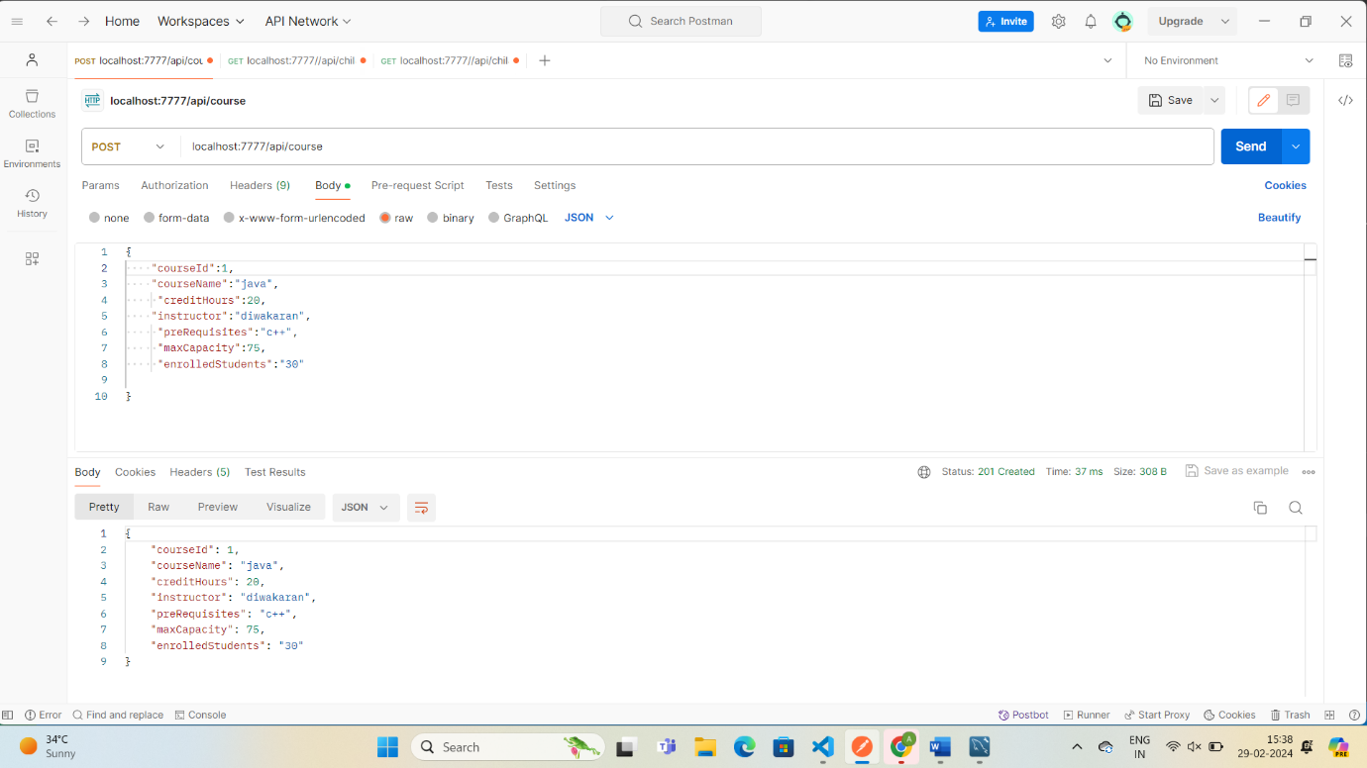

 @ @GetMapping("/api/course")

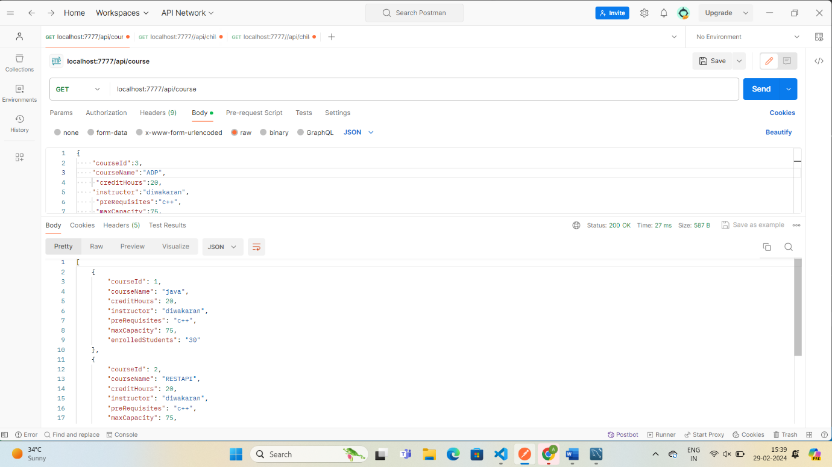

 @GetMapping("/api/course/byCourse/{course}")

